Verziólevél

Libra Abacus portál

4.0.6.13
DB VERZIÓ 227

Tisztelt Felhasználónk!

A 230-os adatbázis verzió telepítésével az alábbi fejlesztések kerültek a programba.

- Jelenléti ív kezelő > Szabadság lista lekérdezés modulban szűkíthető a lista a „csak mai nap aktív jogviszonnyal” rendelkező felhasználókra

- Pihenőnap számítás, munkaidőkeret egyenlegben, javításra került

- Beosztás tervező > Munkaidőterv modulban a Paraméterek tab fülön megjelenik a paraméter típus érvényességének a kezdete és vége

- Beosztás tervező > Beosztás tervező modulban, beállításra került a felületen a lapozás lehetősége, amennyiben több felhasználó beosztását szeretnénk látni. A lapon alapesetben 6 fő beosztása jelenik meg

- Szabadság kezelő > Regiszter modulban szintén beállításra került a felületen a lapozás lehetősége, amennyiben több felhasználó szabadságát szeretnénk látni a regiszterben havi bontásban

- Beosztás tervező > Beosztás tervező modulban bővült az alkalmazott neve mellett megjelenő információ. A frissítést követően az aktuális munkakör is megjelenik

- Funkcióbővítés történt a Jelenléti ív kezelő > Jelenléti csoportos műveletek modulban. A kiválasztható opciók bővültek a „Szabadság érvényesítés a beosztásban” funkcióval

- Ügyfélkérésre, a frissítést követően lehetőség nyílik, a szabadság engedélyek jóváhagyás dátumának módosítására

- A jelenléti ív, beléptető rendszer használata esetén mentetlenül számolja az adott napot is, ATTENDANCE_BY_MOVEMENT_ONLY_START_END esetén

- Módosításra került munkaidőkeret esetén, a keret közben automatikusan számított és a keret közben rögzíthető, rendkívüli munkavégzés

A Jelenléti ív kezelő > Szabadság lista lekérdezés modulban szűkíthető a lista a „csak mai nap aktív jogviszonnyal” rendelkező felhasználókra

Amennyiben ez a jelölő beállításra kerül A keresési időszakon belül csak azok jelennek meg akiknek az adott napon is aktív a jogviszonya.
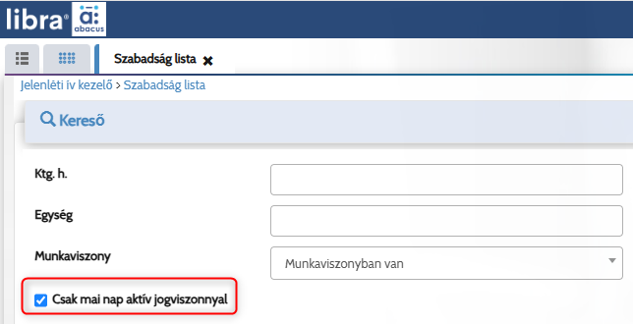

A láthatóság beállítása:
Admin modul > Kereső mezők modulban a Szabadság lista mező ablak, Beállítások legördülő menüből választható ki. A beállítást el kell menteni és kilépés, majd újbóli belépést követően láthatóvá válik a Szabadság lista menüben a jelölő.
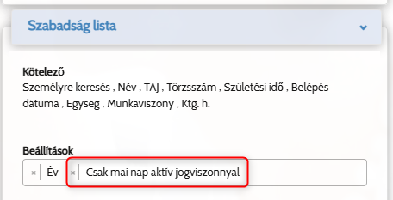

Beosztás tervező > Munkaidőterv modulban a Paraméterek tab fülön megjelenik a paraméter típus érvényességének a kezdete és vége
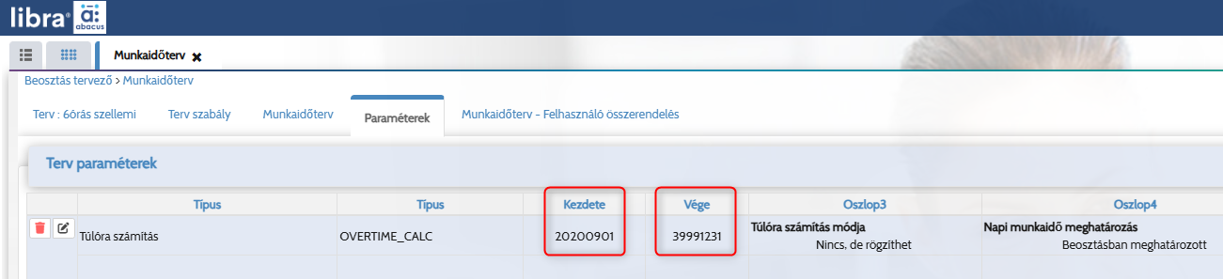

Beosztás tervező > Beosztás tervező modulban, beállításra került a felületen a lapozás lehetősége, amennyiben több felhasználó beosztását szeretnénk látni.
Alapesetben 1 lapon 6 fő beosztása jelenik meg
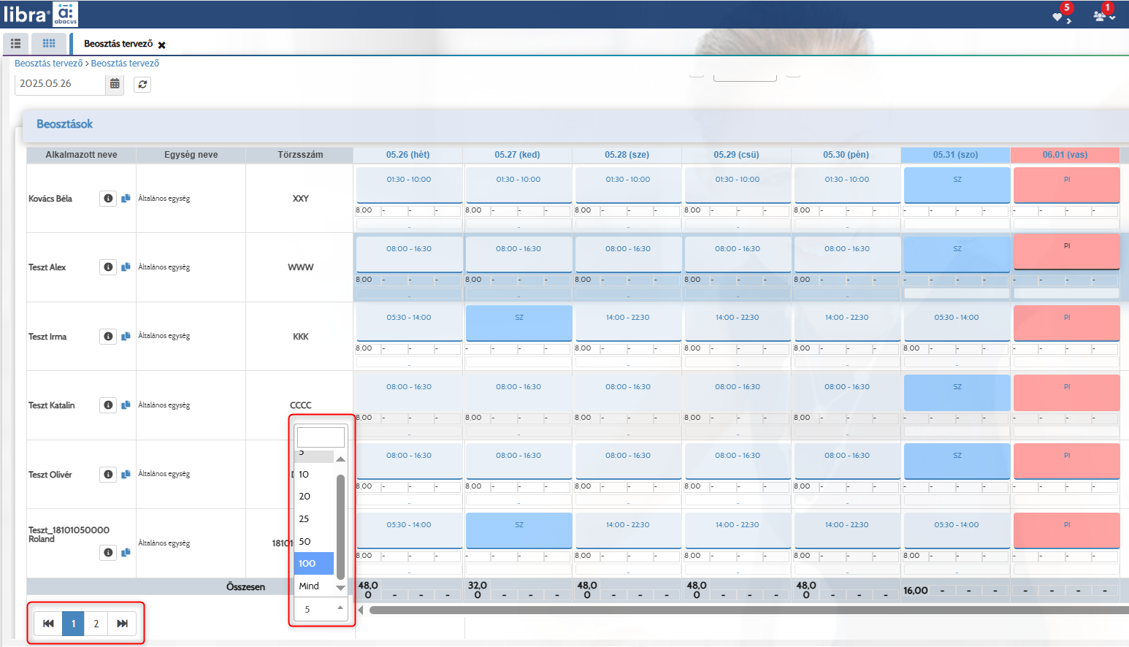

Szabadság kezelő > Regiszter modulban szintén beállításra került a felületen a lapozás lehetősége, amennyiben több felhasználó szabadságát szeretnénk látni a regiszterben havi bontásban
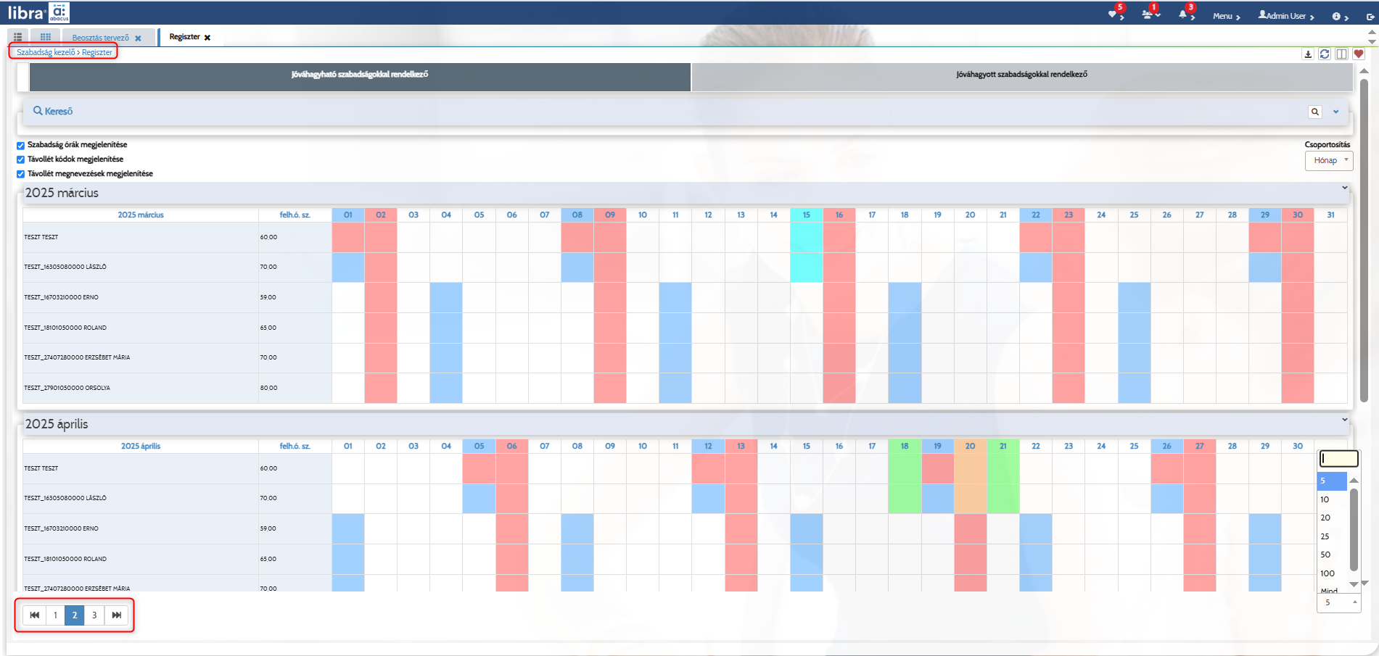

Funkcióbővítés történt a Jelenléti ív kezelő > Jelenléti csoportos műveletek modulban. A kiválasztható opciók bővültek a „Szabadság érvényesítés a beosztásban” funkcióval
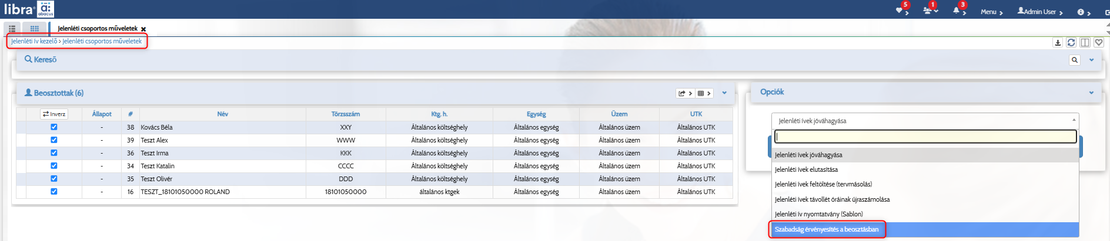

A Szabadság regiszterben előre rögzített és jóváhagyott szabadságok esetében előfordulhatott, hogy megjelent a terv munkaidő kezdete és vége a beosztás tervezőben.
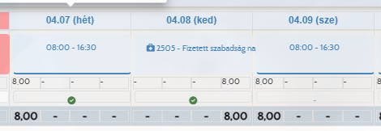

Az új csoportos művelet (Szabadság érvényesítés a beosztásban) végrehajtását követően, nem jelenik meg a terve munkaidő kezdete és vége, szabadság napok jelennek meg.

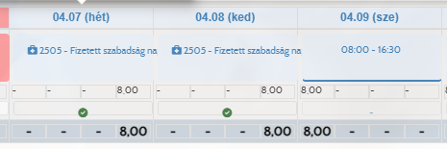

Ügyfélkérésre, a frissítést követően lehetőség nyílik, a szabadság engedélyek jóváhagyás dátumának módosítására

Mivel a szabadság engedélyezés nem minden esetben történik a szabadság regiszterben, egyes ügyfelek lehetőséget kértek arra, hogy a szabadságengedély jóváhagyásának dátumát alkalmanként meg tudják módosítani.
A funkció bekapcsolható a Paraméterek > Szabadság tervezés modulban. A funkció eléréséhez a „Szabadság engedély kiadásának szerkesztése” jelölő mezőnek bekapcsolt állapotban kell lennie. A beállítást el kell menteni.

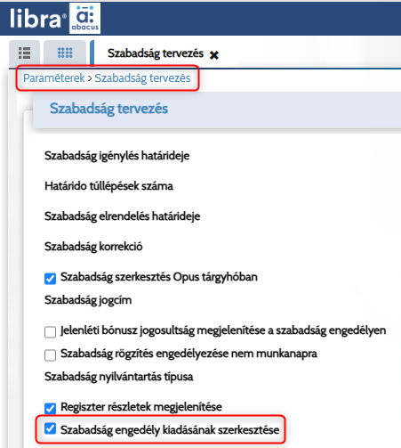

Ezt követően a szabadság engedélyezés fázisai a következőkre módosultak:
- jóváhagyott szabadság engedély kiadása Szabadság kezelő > Engedély modul (változatlan)
- ekkor automatikusan kitöltődik a tárgynappal a jóváhagyás dátuma
- Jóváhagyott engedély (nincs nyomtatva, nyomtatva, nyomtatva és aláírva) státusz esetén a táblázat celláiban megadható a Jóváhagyás dátuma mező.
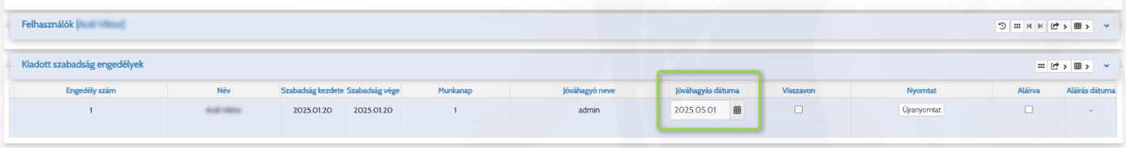
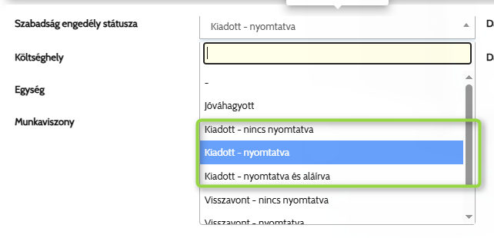
Amit a mentés gombra kattintva tudunk érvényesíteni, majd az ezt követő nyomtatásokon a beállított dátummal van lehetőség a nyomtatásra.
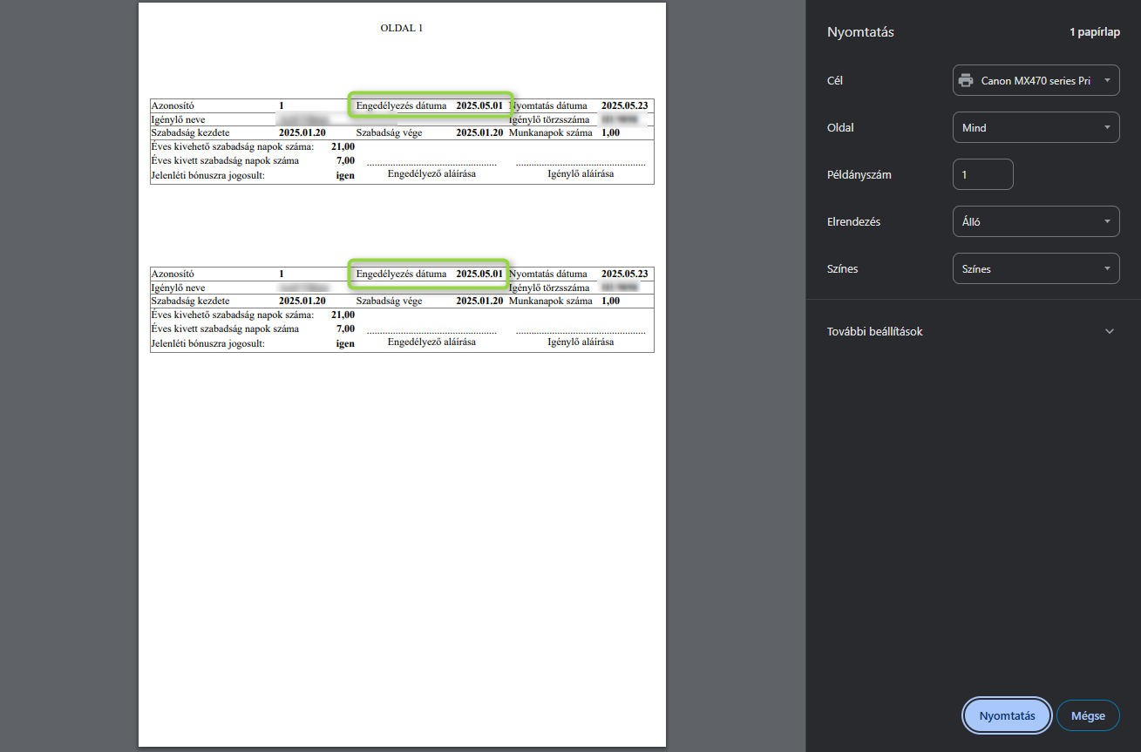

A jelenléti ív, beléptető rendszer használata esetén mentetlenül számolja az adott napot is, ATTENDANCE_BY_MOVEMENT_ONLY_START_END esetén

Ügyfél kérésre módosításra került beléptetőrendszer esetében az adott nap. Mentetlenül kerül be a jelenlétbe, így látható a munkaidő kezdete.

Módosításra került munkaidőkeret esetén, a keret közben automatikusan számított és a keret közben rögzíthető, rendkívüli munkavégzés

Munkaidőkeret esetén (amennyiben a Munkaidőterv paraméterben be van állítva az automatikus OVERTIME_CALC) a program munkaszüneti és pihenőnapokra automatikusan számolja a túlórát, a munkanapokra történő túlóra rögzítés pedig engedélyezett a jelenlétben.

Budapest, 2025.05.26.

Üdvözlettel:
LIBRA Szoftver Zrt.

